Колледж TOO “Astana IT University”

**Отчет**

**по проекту**

Название проекта: Система управления инвентарем

Группа: ПО2207

ФИО студентов: Анаркулова Аружан, Есенбулат Асан-Темир

ФИО преподавателя: Тулабоев Комрон Сорбонзод

г. Астана

Содержание

Введение3

1. Планирование проекта4
2. Реализация проекта 5

Заключение7

Список литературы8

**Введение**

В данном отчете представлена информация о производственном обучении, целью которого было овладение навыками создания проекта с использованием базы данных. Обучение проводилось с целью овладения ключевыми навыками в области проектирования и разработки баз данных, а также их интеграции в прикладные проекты.

Цели производственного обучения:

* Овладение навыками проектирования базы данных, включая создание таблиц, определение связей и ключей.
* Овладение навыками разработки SQL-запросов для управления данными в базе данных.
* Создание прикладного проекта, в котором используется база данных для хранения и управления данными.

Основные задачи:

* Ознакомление с основами реляционных баз данных, структурой таблиц, типами данных и ключами.
* Создание схемы базы данных для проекта, включая определение таблиц, их полей, связей между таблицами и первичных и внешних ключей.
* Овладение навыками написания SQL-запросов для создания таблиц, вставки, обновления и извлечения данных.
* Создание прикладного проекта, в котором используется база данных для хранения и управления данными.

**Планирование проекта**

1.1 Определение целей проекта.

Одной из главных целей проекта является оптимизация уровней запасов товаров и материалов на складах компании. Это означает минимизацию издержек на хранение, сокращение лишних запасов и установление точных уровней инвентаря в соответствии с потребностями и спросом.

Проект также ставит перед собой задачу повышения эффективности операций компании, включая производственные и поставочные процессы. Это включает в себя оптимизацию заказов, планирование производства и логистику.

1.2 Создание схемы.

На этом этапе разработки была создана схема базы данных, включающая определение таблиц, каждая из которых представляет собой сущность или категорию данных.

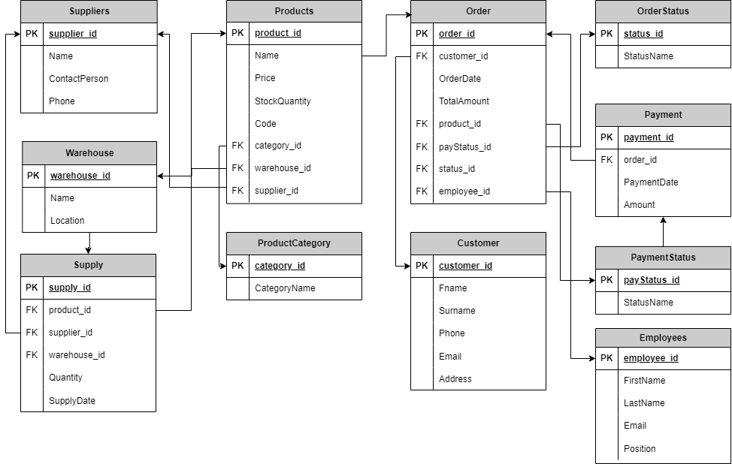

Рисунок 1.1 – Схема

В рамках проектирования определяются связи между таблицами для установления, как они взаимосвязаны. Это включает в себя определение первичных и внешних ключей, которые связывают записи в разных таблицах.

**Реализация проекта**

В PgAdmin была создана новая база данных которая будет использоваться для хранения информации об инвентаре компании.

Для базы данных была определена структура таблиц в соответствии с проектированием базы данных. В базе данных были созданы следующие таблицы:

* «Products» (Товары) для хранения информации о товарах, включая их название, цену, количество и код товара.
* «Warehouse» (Склады) для хранения информации о складах, включая их название и адрес.
* «Order» (Заказы) для отслеживания информации о заказах, включая дату заказа, статус и связь с товарами и т.д.
* «Suppliers» (Поставщики) для хранения информации о поставщиках, включая их имя, контактное лицо и телефон.
* «Supply» (Поставки) для хранения информации о поставках товаров от поставщиков, включая идентификатор поставки, идентификатор товара, идентификатор поставщика, идентификатор склада в который был доставлен товар, количество и дату поставки.
* «Product Category» (Категории товаров) для хранения информации о категории товаров.
* «Customer» (Клиент) для хранения информации о клиентах, включая их имя, фамилию, номер телефона, электронную почту и адрес.
* «Order Status» (Статус заказа) для хранения информации о статусе заказа. Например, «В обработке», «Отправлен» и «Доставлен».
* «Payment» (Платеж) для хранения информации о платежах, идентификатор заказа, сумму и дату.
* «Payment Status» (Статус платежа) для хранения информации о статусе платежа. Например, «Оплачено», «Не оплачено».
* «Employees» (Сотрудники) для хранения информации о сотрудниках, включая их имя, фамилию, электронную почту.

Было принято решение использовать Python для разработки консольной программы, так как Python предоставляет удобные инструменты для работы с базами данных. Для взаимодействия с PostgreSQL базой данных была использована библиотека psycopg2. Эта библиотека позволяет устанавливать соединение с базой данных, выполнять SQL-запросы и получать результаты.

В рамках разработки программы была создана функциональность, которая позволяет пользователям взаимодействовать с базой данных и управлять инвентарем. Это включает в себя добавление новых товаров, обновление информации о товарах, поиск и фильтрацию товаров, создание и управление заказами и мониторинг уровня запасов.

Таким образом, настройка базы данных и разработка консольной программы на Python с использованием библиотеки psycopg2 позволяют эффективно управлять инвентарем и удовлетворять потребности компании в управлении запасами.

**Заключение**

В данном отчете была представлена информация о проекте "Система управления инвентарем". Этот проект был создан с целью улучшения управления инвентарем, оптимизации процессов складирования и поставок, а также повышения эффективности операций. Проект включает в себя создание базы данных, разработку консольной программы на Python с использованием библиотеки psycopg2, и управление данными об инвентаре.

На этапе проектирования системы была создана схема базы данных, определены таблицы, поля и связи между ними. Это позволяет эффективно хранить и организовывать информацию о товарах, складах, заказах и поставщиках.

Разработка консольной программы на Python позволяет пользователям удобно взаимодействовать с базой данных, добавлять, обновлять и искать информацию о товарах, создавать заказы и мониторить уровень запасов. Программа предоставляет удобный и гибкий способ управления инвентарем.

В целом, система управления инвентарем обеспечивает компании более эффективное управление ресурсами, снижение потерь, повышение обслуживания клиентов и увеличение операционной эффективности. Результатом проекта стала более эффективная и устойчивая система управления инвентарем, готовая к использованию в повседневной деятельности компании.

**Список литературы**

1. draw.io [Электронный ресурс]

<https://app.diagrams.net>

2. Видео-урок [Электронный ресурс] <https://youtu.be/UZ7vCwbnn2c?si=BNkFy3o-ZrSZ4NF_>

3. Статья [Электронный ресурс]

<https://businessyield.com/ru/-technology/%D1%81%D0%B8%D1%81%D1%82%D0%B5%D0%BC%D0%B0-%D1%83%D0%BF%D1%80%D0%B0%D0%B2%D0%BB%D0%B5%D0%BD%D0%B8%D1%8F-%D1%81%D0%BA%D0%BB%D0%B0%D0%B4%D0%BE%D0%BC/>